**МИНИСТЕРСТВО ОБРАЗОВАНИЯ РЕСПУБЛИКИ БЕЛАРУСЬ**

**БЕЛОРУССКИЙ ГОСУДАРСТВЕННЫЙ УНИВЕРСИТЕТ**

**Факультет прикладной математики и информатики**

**Сергиенко Лев Эдуардович**

Отчет по

ЛАБОРАТОРНАЯ РАБОТА 11 ПО ДИСЦИПЛИНЕ «ПРОГРАММИРОВАНИЕ МОБИЛЬНЫХ И ВСТРАИВАЕМЫХ СИСТЕМ»

Проектирование, моделирование и реализация приложения для встраиваемых систем

|  |  | **Преподаватель** |
| --- | --- | --- |
|  | ***Давидовская М.И.***  ***Гордей П.Д.*** |
|  | | |

**2025**

# Задание 1

Цель — установить ОС Raspberry Pi в виртуальном окружении, пакет Node-RED и настроить тестовый проект.

Установлена Raspberry Pi OS по инструкции [https://www.aoakley.com/articles/2017-07-04-raspbian-x86-virtualbox.php](https://www.aoakley.com/articles/2017-07-04-raspbian-x86-virtualbox.php#)

Установлен Node-RED по инструкции https://nodered.org/docs/getting-started/raspberrypi

Выполнено задание из примера.

[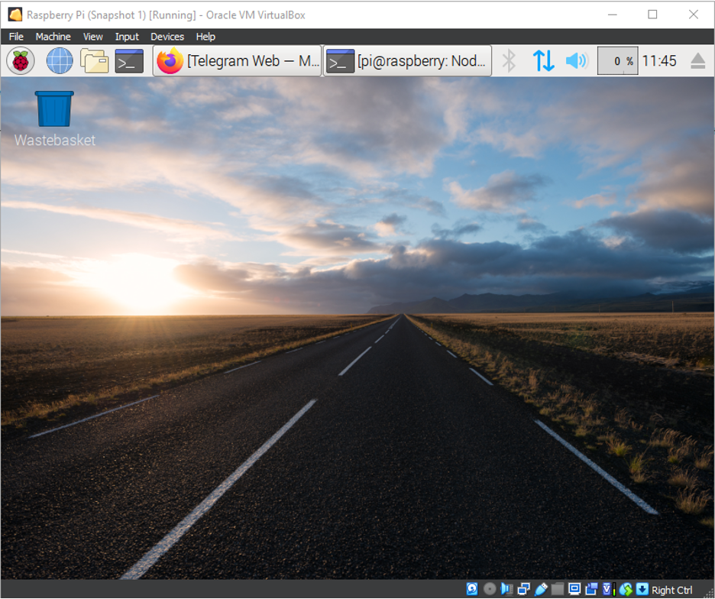](https://www.aoakley.com/articles/2017-07-04-raspbian-x86-virtualbox.php#)

# 

# Задание 2

Цель — установить ОС Raspberry Pi в виртуальном окружении, пакет Node-RED и настроить тестовый проект с моделированием показаний датчиков Sense HAT.

Было создано тестовое задание.

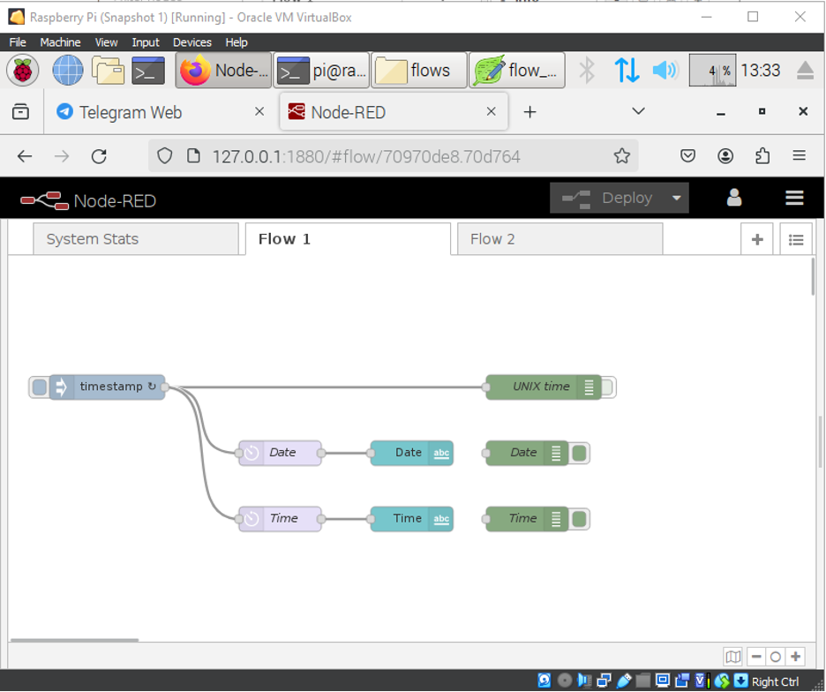

# 

# Задание 3

Цель — установить ОС Raspberry Pi в виртуальном окружении, пакет Node-RED, настроить тестовый проект с моделированием показаний датчиков Sense HAT, сбором данных и их визуализацией в среде Grafana.

Были созданы тестовые задания из примеров

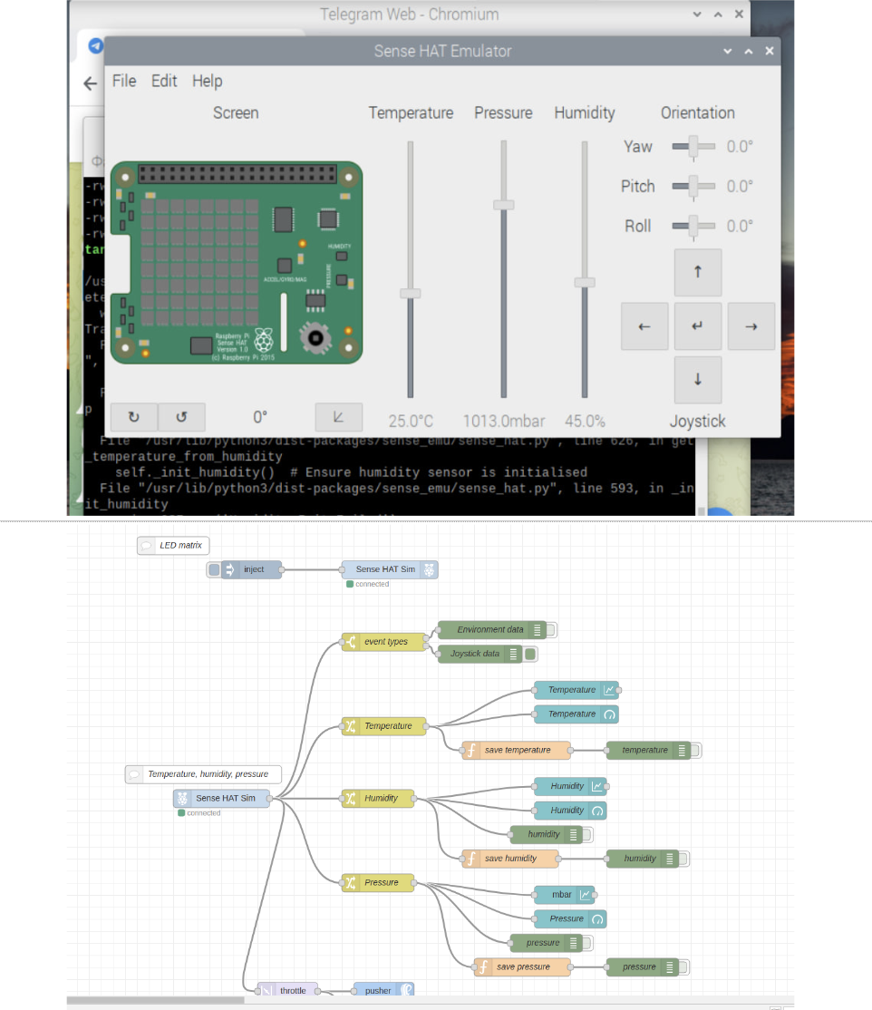

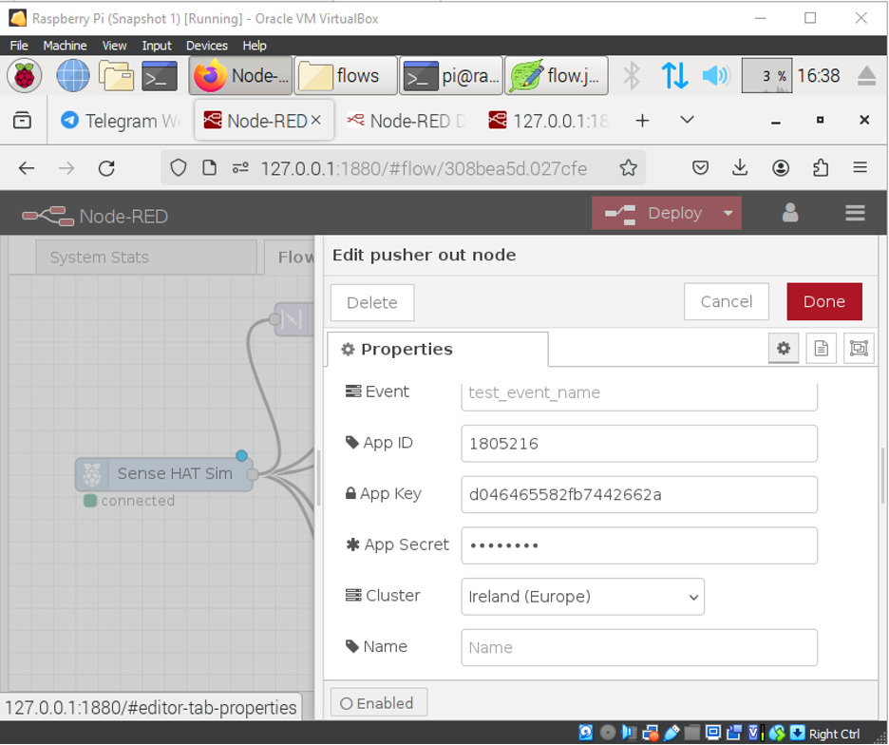

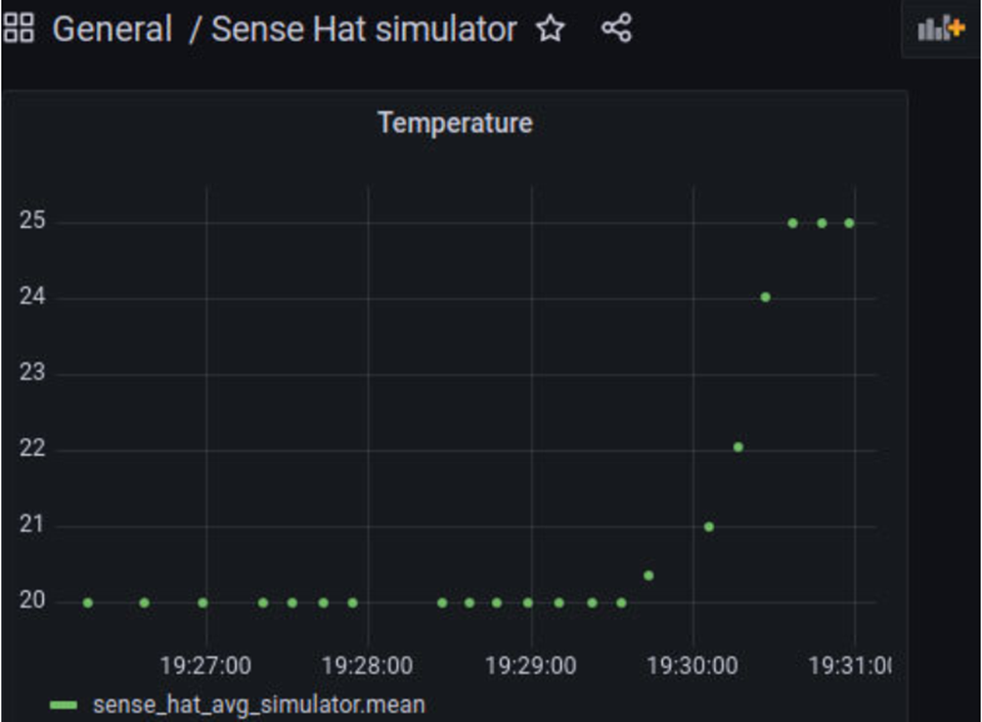

# Контрольные вопросы

1. Что такое IoT? Какой термин используется для IoT на русском языке?

IoT (Internet of Things) - это концепция объединения физических объектов в сеть для обмена данными и взаимодействия между собой или с внешней средой. На русском языке используется термин «Интернет вещей»

2. Что такое встраиваемая платформа? Что такое встраиваемая система?

Встраиваемая система - это специализированная микропроцессорная система, встроенная в устройство для управления его функциями. Встраиваемая платформа - это аппаратно-программная основа для разработки таких систем

3. Перечислите возможности одноплатного компьютера Raspberry Pi.

Raspberry Pi может использоваться как:

* медиацентр
* сетевой накопитель
* домашний сервер
* инструмент для обучения программированию
* основа для IoT-проектов
* устройство для автоматизации
* игровая консоль
* персональный компьютер

4. Охарактеризуйте плату Arduino. В чем отличие от Raspberry Pi?

Arduino - это микроконтроллерная плата для управления электронными устройствами, идеальна для задач, требующих точного контроля времени. В отличие от Raspberry Pi, который является полноценным компьютером с операционной системой, Arduino не имеет ОС и выполняет одну программу за раз

5. Приведите примеры одноплатных компьютеров, отличные от линейки Raspberry Pi.

Альтернативы Raspberry Pi:

* Orange Pi 5
* Radxa Rock 5B
* Banana Pi BPI-M64
* Libre Le Potato
* BigTreeTech Pi
* Firefly ROC-RK3588-RT
* Sipeed Longan Pi3H

6. Опишите возможности операционную систему Raspberry Pi.

Raspberry Pi поддерживает различные ОС, включая Raspberry Pi OS (ранее Raspbian), основанную на Debian, с графическим интерфейсом LXDE. Также доступны специализированные ОС, такие как OpenMediaVault для создания NAS, Kali Linux для тестирования безопасности и другие

7. Для чего предназначен сервис Node-RED?

Node-RED - это инструмент визуального программирования, разработанный IBM, для создания потоков обработки данных и автоматизации, особенно в проектах IoT

8. Какие возможности предоставляет пакет Sense HAT?

Sense HAT - это плата расширения для Raspberry Pi с датчиками температуры, влажности, давления, акселерометром, гироскопом, магнитометром и 8×8 RGB LED-матрицей для визуализации данных

9. Охарактеризуйте InfluxDB и приведите примеры других баз данных, которые используются в проектах для журналирования данных.

InfluxDB - это база данных временных рядов, оптимизированная для хранения и анализа временных данных, таких как метрики и события. Другие базы данных для журналирования данных включают TimescaleDB, Prometheus и OpenTSDB

10. Особенности и возможности средства визуализации Grafana.

Grafana - это платформа для визуализации и анализа данных, позволяющая создавать настраиваемые дашборды с графиками, диаграммами и оповещениями, поддерживает множество источников данных и интеграцию с системами мониторинга